

GOBIERNO REGIONAL DE CUSCO
GERENCIA REGIONAL DE EDUCACIÓN CUSCO
UNIDAD DE GESTIÓN EDUCATIVA LOCAL DE ESPINAR

INSTITUCIÓN EDUCATIVA INICIAL
256 María Auxiliadora
PLAN DE GESTIÓN DEL RIESGO DE DESASTRES 2022


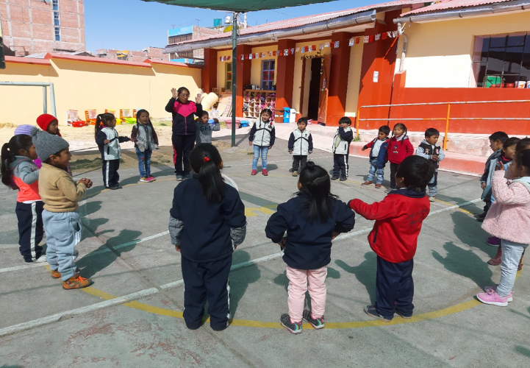
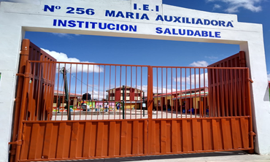
SIMULACRO DE SISMO
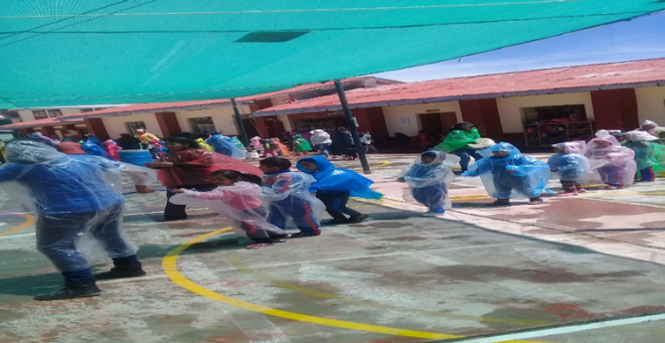
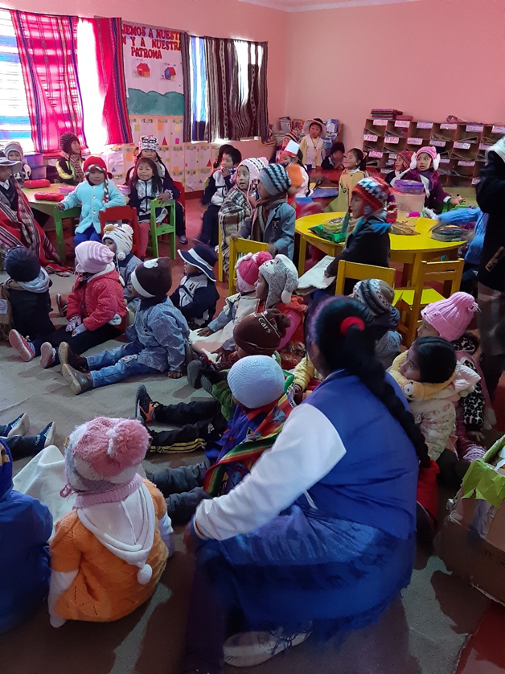

SIMULACRO DE BAJAS TEMPERATURAS SIMULACRO DE LLUVIAS INTENSAS
ESTRUCTURA DEL PLAN DE GESTIÓN DEL RIESGO DE
DESASTRES 2022
Ref. RSG N° 302-2019-MINEDU

- INFORMACIÓN GENERAL:

- OBJETIVOS:

- DIAGNÓSTICO:

  - IDENTIFICACIÓN DE PELIGROS.
  - ANÁLISIS DE VULNERABILIDAD Y EVALUACIÓN DEL RIESGO.

- MEDIDAS DE PREVENCIÓN, REDUCCIÓN DE RIESGOS DE DESASTRES Y RECURSOS.

- CONTINGENCIA ANTE PELIGROS:

5.1. ESCENARIO DEL RIESGO.
5.2. ACCIONES (PREPARACIÓN, RESPUESTA Y REHABILITACIÓN)
5.3. COORDINACIÓN Y COMUNICACIÓN.
5.4. SEGUIMIENTO Y EVALUACIÓN DEL PLAN.

- ANEXOS:
  - TABLA DE PELIGRO IDENTIFICADOS EN MI COMUNIDAD
  - ESTADÍSTICA DE MIEMBROS DE LA COMUNIDAD EDUCATIVA
  - EVALUACIÓN DE LAS CONDICIONES DE SEGURIDAD: ESTRUCTURAL, FÍSICO, FUNCIONAL, ORGANIZACIONAL, ENTORONO INMEDIATO.
  - RIESGOS IDENTIFICADOS EN LA INSTITUCIÓN EDUCATIVA (CROQUIS DE RIESGOS).
  - CROQUIS DE SEÑALIZACIÓN Y RUTAS DE EVACUACIÓN.

- INFORMACIÓN GENERAL:

1. DATOS DE LA INSTITUCIÓN EDUCATIVA
Nombre de la IE | 256 María Auxiliadora | Código del local | 158811 | Código modular | 0404749
Teléfono de la IE | 954729043 | Dirección de la IE | Calle David Luza Nº 101
GRE | Cusco | UGEL | Espinar
Departamento | Cusco | Provincia | Espinar | Distrito | Espinar
Centro poblado | Barrio Juan Velazco Alvarado
Nivel / Modalidad educativa | Inicial | Tipo de gestión | Estatal | Característica de la IE | Poli docente completo
Turno | Mañana | Total de pabellones | 2 | Total de aulas | 9 | Total alumnos | 236
- DATOS DEL DIRECTOR
Nombres y apellidos del director (a) |  | Condición (circule un código) | Designada | Tiempo en el cargo
Correo electrónico del director |  | Teléfono celular del director
Nombres y apellidos del Responsable de Educación Ambiental |  | Nombres y apellidos del Responsable de Gestión del Riesgo de Desastres | Irma Yarida Yauri Quirita

- OBJETIVOS:

  - OBJETIVO GENERAL

Incorporar el enfoque de Gestión de Riesgos de Desastres, en los instrumentos de gestión de la I.E.I. 833 Santa Rosa, a través de la implementación de medidas, actividades, acciones de prevención y reducción del riesgo, así como la preparación, respuesta y rehabilitación; para brindar la continuidad del servicio educativo ante la ocurrencia de un evento adverso.

  - OBJETIVOS ESPECÍFICOS

- Fomentar la participación de la comunidad educativa en forma organizada para el desarrollo de una cultura de prevención y reducción de riesgo en la I.E
- Reducir la vulnerabilidad con medidas, actividades, acciones de prevención y reducción del riesgo de desastres para garantizar una Escuela Segura.
- Establecer acciones de respuesta y rehabilitación para la continuidad del servicio educativo, frente a emergencias y desastres.

- DIAGNÓSTICO:

LOCALIZACIÓN DE II.EE.
La Institución Educativa Inicial 833 Santa Rosa, se encuentra ubicada en el distrito y provincia de Espinar, región de Cusco.
DESCRIPCIÓN DE LA II.EE.
La Institución Educativa Inicial 833 Santa Rosa, cuenta con aproximadamente 1000 metros cuadrados y con saneamiento físico – legal del predio los cuales están distribuidos equitativamente en 3 aulas pedagógicas, 1 dirección, 1 sala de profesores, 2 baterías de servicios higiénicos y 1 cocina.
El material predominante de la infraestructura educativa es material de concreto, aunque también hay construcción de adobe, cuenta con una antigüedad de construcción de aproximadamente 11 años, presenta algunas evidencias de deterioros, grietas, fisuras por las inclemencias del tiempo.

- DIAGNÓSTICO:

  - IDENTIFICACIÓN DE PELIGROS: (Peligro que afectan a la I.E. así como el mes donde se produce regularmente).
CLASIFICACIÓN DE LOS PELIGROS |  |  | Marcar con una x los peligros identificados en su comunidad | 1°  TRIMESTRE |  |  | 2°  TRIMESTRE |  |  | 3° TRIMESTRE |  |  | 4° TRIMESTRE
 |  |  | Marcar con una x los peligros identificados en su comunidad | E | F | M | A | M | J | J | A | S | O | N | D
PELIGROS GENERADOS POR FENÓMENOS DE ORIGEN NATURAL | PELIGROS GENERADOS POR FENÓMENOS DE GEODINÁMICA INTERNA | Sismo
PELIGROS GENERADOS POR FENÓMENOS DE ORIGEN NATURAL | PELIGROS GENERADOS POR FENÓMENOS DE GEODINÁMICA EXTERNA | Caídas de roca (detritos o suelo)
PELIGROS GENERADOS POR FENÓMENOS DE ORIGEN NATURAL | PELIGROS GENERADOS POR FENÓMENOS DE GEODINÁMICA EXTERNA | Volcamiento de roca (bloque)
PELIGROS GENERADOS POR FENÓMENOS DE ORIGEN NATURAL | PELIGROS GENERADOS POR FENÓMENOS DE GEODINÁMICA EXTERNA | Deslizamiento de arena, limo, suelo, roca fracturada.
PELIGROS GENERADOS POR FENÓMENOS DE ORIGEN NATURAL | PELIGROS GENERADOS POR FENÓMENOS DE GEODINÁMICA EXTERNA | Propagación lateral lenta, por licuación rápida
PELIGROS GENERADOS POR FENÓMENOS DE ORIGEN NATURAL | PELIGROS GENERADOS POR FENÓMENOS DE GEODINÁMICA EXTERNA | Flujo de detritos (Huayco)
PELIGROS GENERADOS POR FENÓMENOS DE ORIGEN NATURAL | PELIGROS GENERADOS POR FENÓMENOS DE GEODINÁMICA EXTERNA | Flujo de lodo (Avalanchas)
PELIGROS GENERADOS POR FENÓMENOS DE ORIGEN NATURAL | PELIGROS GENERADOS POR FENÓMENOS DE GEODINÁMICA EXTERNA | Reptación de suelos
PELIGROS GENERADOS POR FENÓMENOS DE ORIGEN NATURAL | PELIGROS GENERADOS POR FENÓMENOS DE GEODINÁMICA EXTERNA | Deformaciones gravitacionales profundas (deformaciones de laderas profundas)
PELIGROS GENERADOS POR FENÓMENOS DE ORIGEN NATURAL | PELIGROS GENERADOS POR FENÓMENOS HIDROMETEREOLÓGICOS Y OCEANOGRAFICOS
PELIGROS GENERADOS POR FENÓMENOS DE ORIGEN NATURAL |  | Lluvias intensas | X | X | X | X |  |  |  |  |  |  |  |  | X
PELIGROS GENERADOS POR FENÓMENOS DE ORIGEN NATURAL |  | Sequias | X |  |  |  |  |  | X | X | X
PELIGROS GENERADOS POR FENÓMENOS DE ORIGEN NATURAL |  | Descenso de temperatura: Friaje
PELIGROS GENERADOS POR FENÓMENOS DE ORIGEN NATURAL |  | Descenso de temperatura: Helada | X |  |  |  |  | X | X | X | X
PELIGROS GENERADOS POR FENÓMENOS DE ORIGEN NATURAL |  | Granizadas | X | X | X | X |  |  |  |  |  |  |  |  | X
PELIGROS GENERADOS POR FENÓMENOS DE ORIGEN NATURAL |  | Fenómeno El Niño
PELIGROS GENERADOS POR FENÓMENOS DE ORIGEN NATURAL |  | Tormentas eléctricas | X | X | X | X |  |  |  |  |  |  |  |  | X
PELIGROS GENERADOS POR FENÓMENOS DE ORIGEN NATURAL |  | Vientos fuertes | X |  |  |  |  |  |  |  | X | X
PELIGROS GENERADOS POR FENÓMENOS DE ORIGEN NATURAL |  | Erosión de suelos
PELIGROS GENERADOS POR FENÓMENOS DE ORIGEN NATURAL |  | Incendios forestales provocados por rayos
PELIGROS GENERADOS POR FENÓMENOS DE ORIGEN NATURAL |  | Olas de calor y frio
PELIGROS GENERADOS POR FENÓMENOS DE ORIGEN NATURAL |  | Desglaciación (disminución de los glaciales)
PELIGROS GENERADOS POR FENÓMENOS DE ORIGEN NATURAL |  | Fenómeno La Niña
PELIGROS INDUCIDOS POR ACCIÓN HUMANA | FISICOS | Por radiaciones ionizantes: ondas electromagnéticas (rayos gamma, rayos x) o partículas (partículas alfa y beta o neutrones).
PELIGROS INDUCIDOS POR ACCIÓN HUMANA | FISICOS | Por radiaciones no ionizantes: (Exposición a radiación ultravioleta) | x |  |  |  | x | x | x | x | x | x | x | x | x
PELIGROS INDUCIDOS POR ACCIÓN HUMANA | FISICOS | Por radiaciones nucleares (centrales nucleares)
PELIGROS INDUCIDOS POR ACCIÓN HUMANA | QUIMICOS | Por materiales peligrosos:  (Por explosivos, riesgo de incendio, por gases, líquidos y sólidos inflamables, etc.
PELIGROS INDUCIDOS POR ACCIÓN HUMANA | QUIMICOS | Por residuos peligrosos:  (Por transporte de materiales y residuos peligrosos, derrames, fugas, etc.)
PELIGROS INDUCIDOS POR ACCIÓN HUMANA | QUIMICOS | Por transporte de materiales y residuos peligrosos
PELIGROS INDUCIDOS POR ACCIÓN HUMANA | BIOLÓGICO | Por residuos sanitarios: (cartón, papel, material de oficina, basura orgánica, apósitos, ropa manchada con sangre, etc.,)
PELIGROS INDUCIDOS POR ACCIÓN HUMANA | BIOLÓGICO | Por agentes biológicos:  (Ocasionados por bacterias, virus, hongos, protozoarios, parásitos)
PELIGROS INDUCIDOS POR ACCIÓN HUMANA | BIOLÓGICO | Por toxinas:  Producidas por bacterias, mohos que se encuentran en los alimentos.

3.2 ANÁLISIS DE VULNERABILIDAD Y EVALUACIÓN DEL RIESGO POR PELIGROS (Evaluación de ficha ISIE):

ELEMENTOS | PELIGROS | ANALISIS DE LA VULNERABILIDAD Y EVALUACIÓN DEL RIESGO POR PELIGROS |  | EVALUACIÒN DE CONDICIONES DE RIESGO
ELEMENTOS | PELIGROS | VULNERABILIDAD (Exposición, fragilidad y resiliencia) | RIESGO | NIVEL BAJO | NIVEL  MEDIO | NIVEL ALTO
CONDICIONES DE SEGURIDAD: ESTRUCTURAL  (Metálicos, maderas, prefabricados, techos, losas, vigas, columnas, muros y  cimientos de concreto, albañilería,  acero, madera, adobe y similares) | SISMO | - En las Aulas Nº 2,4,5,6 de la I.E, presenta fisuras en el cielo raso | - Colapso del cielo raso en las Aulas Nº 2,4,5,6 de la I.E con posible afectación a la vida y salud de los estudiantes
 | SISMO | - Presentan pisos con fisuras y desprendimiento de material concreto. | 2.Pueden ocasionar posibles caídas que afectan a la vida y salud de los estudiantes.
 | HELADAS | 1. Techos de calamina presenta fisuras por lo que hay filtraciones de agua, en temporadas de lluvias y heladas. | 1. Riesgo a enfermedades, posible afectación a enfermedades respiratorias de los estudiantes, personal docente y administrativos.
 | HELADAS | 2. La ubicación es a más de los 3,600 metros sobre el nivel del mar (msnm) siendo vulnerables a las heladas | - Riesgo en los estudiantes por la fuerte incidencia de infecciones respiratorias agudas, particularmente neumonía.
CONDICIONES DE SEGURIDAD:  FISICO FUNCIONAL  (falsos techos, cielos rasos, paneles, tabiques, ventanas, puertas, así como los equipos y sistemas mecánicos, eléctricos, sanitarios y de seguridad contra incendios, instalaciones, mobiliario, implementación de ambientes, dispositivos de seguridad, etc.) | SISMO | - Ventanas del local educativo, no cuenta con vidrios laminados. | - Podría generar cortes afectando a estudiantes y docentes.
 | HELADAS | - Las puertas de las aulas presentan fisuras y están descuadradas.. | - Riesgo a enfermedades respiratorias de los estudiantes, administrativos y personal docente.
CONDICIONES DE SEGURIDAD: FUNCIONAL ORGANIZATIVO | SISMO | - Se cuenta con protocolos. | Se puede reducir la vulnerabilidad de la I.E, y/o responder adecuadamente frente a una emergencia o desastre.
CONDICIONES DE SEGURIDAD: FUNCIONAL ORGANIZATIVO | SISMO | - Escasa gestión de las autoridades para obtener donaciones de ropa abrigadora.
CONDICIONES DE SEGURIDAD: FUNCIONAL ORGANIZATIVO | HELADAS | - Conocimiento limitado de sus funciones de la Comisión de EA y GRD.  - La Institución se encuentra señalizada, con círculos de seguridad, rutas de evacuación, botiquín, dispositivos de seguridad, entre otros.
CONDICIONES DE SEGURIDAD: FUNCIONAL ORGANIZATIVO | HELADAS |  | - La Institución se encuentra señalizada, con círculos de seguridad, rutas de evacuación, botiquín, entre otros, falta la alarma y dispositivos de seguridad
CONDICIONES DE  SEGURIDAD: ENTORNO INMEDIATO  deslizamientos de terreno, zona de huaycos, faja marginal de ribera de los ríos, taludes inestables, distancias de seguridad de los conductores eléctricos, de los cables de alta tensión | ACCIDENTES ELÈCTRICO | - El local escolar no está atravesado por cables de alta tensión. | - Poca probabilidad de accidente de descarga eléctrica, que afecten la vida y salud de los estudiantes y docentes.
 | ACCIDENTES DE TRANSITO | - El frontis de la I.E se ubica cerca de dos AV. Principal con presencia de motos. | - Posibles accidentes de tránsito con afectación a la vida y la salud de los estudiantes.

- MEDIDAS DE PREVENCIÓN, REDUCCIÓN DE RIESGOS DE DESASTRES Y RECURSOS:

ELEMENTOS | PELI-GROS |  |  | MEDIDAS Y RECURSOS PARA LA PREVENCIÓN Y LA REDUCCIÓN DE RIESGOS
ELEMENTOS | PELI-GROS | PREVENCIÓN | RECURSOS CON LOS QUE CUENTA PARA LA PREVENCIÓN |  | RECURSOS A  GESTIONAR PARA LA PREVENCIÓN | REDUCCIÓN | RECURSOS CON LOS QUE CUENTA PARA LA REDUCCIÓN | RECURSOS A GESTIONAR PARA LA REDUCCIÓN | EJECUCIÒN POR TRIMESTRE
 |  |  |  |  |  |  |  |  | 1 | 2 | 3 | 4
CONDICIONES DE SEGURIDAD:  ESTRUCTURAL  . (losas, vigas, columnas, muros y  cimientos de concreto, albañilería,  acero, madera, adobe y similares) | SISMO | Construir nueva infraestructura siguiendo los lineamientos de reglamento nacional de edificaciones  Resanar las grietas del cielo raso | Recursos de APAFA y Mantenimiento Preventivo |  | Gestionar en la Municipalidad Provincial de Espinar la construcción de la infraestructura.  Maestro de obras.  Yeso. |  |  |  | X | X | X | X
 | HELADAS | Revisar periódicamente las calaminas | Recursos de APAFA y Mantenimiento Preventivo |  | Mano de obra  Silicona  Calamina |  |  |  | X | X |  | X
 | COVID 19
CONDICIONES DE SEGURIDAD:  FISICO FUNCIONAL  (falsos techos, cielos rasos, paneles, tabiques, ventanas, puertas, así como los equipos y sistemas mecánicos, eléctricos, sanitarios y de seguridad contra incendios, instalaciones, mobiliario, implementación de ambientes, dispositivos de seguridad, etc.) | SISMO  SISMO | Colocar cinta transparente en los vidrios | Recursos de APAFA y Mantenimiento Preventivo  Recursos de los Padres de Familia |  | Cintas transparentes  Cítricos  Ropas abrigadoras  Yerbas de la comunidad como salvia y otros  Cortinas abrigadoras |  |  |  | X | X | X | X
 | HELADAS | Consumir cítricos antes y durante la temporada de las heladas |  |  |  |  |  |  | X | X |  | X
 | COVID 19
CONDICIONES DE SEGURIDAD: FUNCIONAL ORGANIZATIVO | SISMO | Incorporar la GRD en las actividades educativas. | Recursos de APAFA |  | Megáfono |  |  |  | X | X | X | X
CONDICIONES DE SEGURIDAD: FUNCIONAL ORGANIZATIVO | HELADAS
CONDICIONES DE SEGURIDAD: FUNCIONAL ORGANIZATIVO | COVID 19
CONDICIONES DE  SEGURIDAD: ENTORNO INMEDIATO  deslizamientos de terreno, zona de huaycos, faja marginal de ribera de los ríos, taludes inestables, distancias de seguridad de los conductores eléctricos, de los cables de alta tensión | ACCIDENTES ELÈCTRICOS
 | ACCIDENTE S DE TRANSITO | Propuesta de rompe muelles a los accesos de la Institución | No se cuenta con recursos. |  |  | Gestionar a la Municipalidad Provincial |  |  | X | X | X | X
 | COVID 19

- CONTINGENCIA ANTE PELIGROS:
5.1. ESCENARIO DE RIESGO:

ESCENARIO DE RIESGO FRENTE A SISMO
Nuestro país se encuentra ubicado dentro del denominado “Cinturón de Fuego del Pacífico” y casi al borde del encuentro de dos placas tectónicas, la Sudamericana y la de Nazca, en donde se produce el efecto de subducción, el que ha provocado un gran número de sismos de gran poder destructivo en la parte occidental de nuestro territorio. Por otro lado, se producen sismos locales y regionales que tienen su origen en la existencia de fallas geológicas locales; estos movimientos telúricos son de menor magnitud, pero al producirse muy cerca de la superficie, tienen un gran poder destructor.

Hora | 10:00 – 15:00 – 20:00 horas
Magnitud | 8.8° Mw
Intensidad | IX de la escala de Mercalli Modificada.
Epicentro | 190 kilómetros al Oeste del litoral
Hipocentro | Localizado de 30 a 50 km de profundidad.
Duración | 1 minuto.
Fuente | IGP
Información DHN | GENERA MOVIMIENTO SISMICO

5.1.1. ANTE SISMO SEGUIDO DE INCENDIO.
Consecuencias probables del evento adverso (llenar el cuadro con los posibles daños por tipo de peligro.)
Nota: Se debe considerar el Escenario de mayor nivel de riesgo: MUY ALTO

Daños a la vida y a la salud |  |  |  | Lesionados (heridos) |  | Desaparecidos | Fallecidos
Daños a la vida y la salud (Cantidad) |  | Estudiantes |  | (30) |  | (1) | (0)
 |  | Docentes |  | (0) |  | (0) | (0)
 |  | Administrativos |  | (1) |  | (0) | (0)
 |  | Afectación emocional: afecta a la comunidad educativa.
Daños a la infraestructura educativa |  |  |  | Afectado |  | Destruido | Inhabitable
EBR | INICIAL | N° Total de Aulas |  | (6) |  | (3) | (3)
EBR | INICIAL | Dirección |  | (0) |  | (0) | (0)
EBR | INICIAL | Otros ambientes |  | (3) |  | (3) | (0)
- La infraestructura educativa presenta daños de consideración que no puede seguir funcionando. |  |  |  | Si (x) No ()
- El lugar de ingreso al local escolar se encuentra afectado (inundado por agua o lodo). |  |  |  | Si ( ) No (x)
Daños al material educativo y equipos

Daños al material educativo y equipos (Cantidad) |  |  | libro |  | Si (x) 236 No ()
 |  |  | Cuaderno de trabajo |  | Si (x) 236 No ()
 |  |  | Computadora |  | Si (x) 6 No ()
 |  |  | Otros
Daños a la infraestructura de servicios básicos

Daños a la infraestructura de servicios básicos |  |  | Agua potable |  | Si (x) No ()
 |  |  | Red de desagüe |  | Si (x) No ()
 |  |  | Red de energía eléctrica |  | Si (x) No ()
 |  |  | Servicios Higiénicos |  | Si (x) No ()
 |  |  | Otros
Daños a la seguridad y protección

Daños a la seguridad y protección |  |  | Presencia de pandillajes |  | Si () No ()
 |  |  | Delincuencia juvenil |  | Si (x) No ()
 |  |  | Otros – delincuentes adultos |  | Si (x) No ()
Daños a las vías de acceso

Las vías de acceso hacia el local escolar (caminos, carreteras o puentes) están afectados |  |  |  |  | Si (x) No ()
Las vías de acceso hacia el local escolar (caminos, carreteras o puentes) están destruidos. |  |  |  |  | Si (x) No ()
Daños a las actividades económicas de la población

Las viviendas de los estudiantes están destruidas |  |  |  |  | Si (x) No ()
Los padres de los estudiantes no tienen trabajo producto de la emergencia o desastre. |  |  |  |  | Si (x) No ()

5.1.3. HELADAS
Hora | 4:00 horas
Magnitud | -10°C
Intensidad | -10°C Nieve espesa de gran intensidad.
Duración | 3 horas
Fuente | SENAMHI

Consecuencias probables del evento adverso (llenar el cuadro con los posibles daños por tipo de peligro.)
Nota: Se debe considerar el Escenario de mayor nivel de riesgo: MUY ALTO
Daños a la vida y a la salud |  |  |  | Lesionados (heridos) |  | Desaparecidos | Fallecidos
Daños a la vida y la salud (Cantidad) |  | Estudiantes |  | (30) |  | () | (0)
 |  | Docentes |  | (1) |  | (0) | (0)
 |  | Administrativos |  | (1) |  | (0) | (0)
 |  | Afectación emocional: afecta a la comunidad educativa.
Daños a la infraestructura educativa |  |  |  | Afectado |  | Destruido | Inhabitable
EBR | INICIAL | N° Total de Aulas |  | (6) |  | (3) | (0)
EBR | INICIAL | Dirección |  | (0) |  | (0) | (0)
EBR | INICIAL | Otros ambientes |  | (0) |  | (0) | (0)
- La infraestructura educativa presenta daños de consideración que no puede seguir funcionando. |  |  |  | Si (x) No ()
- El lugar de ingreso al local escolar se encuentra afectado (inundado por agua o lodo). |  |  |  | Si () No (x)
Daños al material educativo y equipos

Daños al material educativo y equipos (Cantidad) |  |  | libro |  | Si (x) 236 No ()
 |  |  | Cuaderno de trabajo |  | Si (x) 236 No ()
 |  |  | Computadora |  | Si (x) 2 No ()
 |  |  | Otros
Daños a la infraestructura de servicios básicos

Daños a la infraestructura de servicios básicos |  |  | Agua potable |  | Si (x) No ()
 |  |  | Red de desagüe |  | Si (x) No ()
 |  |  | Red de energía eléctrica |  | Si (x) No ()
 |  |  | Servicios Higiénicos |  | Si (x) No ()
 |  |  | Otros
Daños a la seguridad y protección

Daños a la seguridad y protección |  |  | Presencia de pandillajes |  | Si () No ()
 |  |  | Delincuencia juvenil |  | Si (x) No ()
 |  |  | Otros Delincuentes adultos |  | Si (x) No ()
Daños a las vías de acceso

Las vías de acceso hacia el local escolar (caminos, carreteras o puentes) están afectados |  |  |  |  | Si (x) No ()
Las vías de acceso hacia el local escolar (caminos, carreteras o puentes) están destruidos. |  |  |  |  | Si (x) No ()
Daños a las actividades económicas de la población

Las viviendas de los estudiantes están destruidas |  |  |  |  | Si (x) No ()
Los padres de los estudiantes no tienen trabajo producto de la emergencia o desastre. |  |  |  |  | Si (x) No ()

5.1.4. ANTE COVID 19:
Probabilidad de casos
Daños a la salud (Cantidad) | Estudiantes | ( )
Daños a la salud (Cantidad) | Docentes | ( )
Daños a la salud (Cantidad) | Administrativos y otros | ( )
Daños a la salud (Cantidad) | Afectación emocional: ( )

  - ACCIONES PREPARACIÓN (Preparación, Respuesta y Rehabilitación)

En el marco de la preparación, hay actividades específicas que la IE puede implementar ante cualquier peligro

Actividades de preparación a implementar | CRONOGRAMA TRIMESTRAL
Actividades de preparación a implementar | RESPONSABLES | ENERO MARZO | ABRIL  JUNIO | JULIO SETIEMBRE | OCTUBRE DICIEMBRE
Realizar reuniones con la comunidad educativa para socializar, actualizar y/o revisar el Plan de Gestión del Riesgo y acciones de contingencia ante un evento en particular que implementará la IE en estos casos. | - Director y coordinador de la Comisión de EA y GRD.  - Brigada de Evacuación.  - Director y Brigada de Evacuación.  - Brigada de señalización.  - Director.  - Brigada Contra Incendios y Seguridad.  - Brigada de Protección y entrega de niños y soporte socioemocional y actividades lúdicas. | X
Identificar en coordinación con las autoridades locales, de los espacios alternos seguros. |  | X
Señalizar las zonas seguras, rutas de evacuación e implementar el kit de dispositivos de seguridad. |  |  | X
Conformar y preparar las brigadas de emergencias. Con personal docente y administrativos de la IE |  |  | X
Actualizar el directorio institucional y de aliados estratégicos. |  |  | X
Diseñar el mapa o croquis de ubicación, señalización, evacuación y seguridad de la IE y colocarlo en un lugar visible. |  |  | X
Colocar extintores con apoyo técnico de los bomberos, en caso de no contar solicitar personal capacitado. |  |  | X
Garantizar la vigencia de los extintores. |  |  | X | X | X
Contar con bidones o baldes de arena y/o tierra (en caso de no contar con extintores). |  | X | X | X | X
Organizar simulacros participativos con la comunidad e instituciones aliadas como salud, bomberos y defensa civil local. |  |  | X | X | X
Organizar charlas de preparación en higiene y salud preventiva, primeros auxilios, incendios, para la comunidad educativa con asistencia técnica de personal de salud y bomberos. |  |  | X | X | X
Implementar y/o articular un Sistema de Alerta Temprana (SAT) con los COES locales |  |  | X | X | X
Contar con las cajas o mochilas de emergencia por cada aula. |  |  | X | X | X
Rehabilitar y mejorar los sistemas de agua y desagüe en las II.EE. |  | X |  |  | X
Preparación frente a enfermedades Metaxenicas (COVID 19) |  | X |  |  | X
Tapar los reservorios de agua, para evitar criaderos de mosquitos |  | X |  |  | X

5.3 ACCIONES DE RESPUESTA Y REHABILITACIÓN.

5.3.1 ANTE SISMO.

Respuesta
- Evacúa inmediatamente a la zona de seguridad externa. Utiliza las rutas de evacuación previamente determinadas y no olvides llevar contigo la Mochila de Emergencia
- Aléjate de muros cables, postes de alumbrado eléctrico, vidrios, postes y árboles.
- Capacitación en higiene y prevención de enfermedades y epidemias
- Si estas en un edificio no utilices los ascensores para evacuar.
- Usa las escaleras de emergencia. Recuerda utilizar estas rutas de evacuación solo después que ha terminado el movimiento sísmico.
- Alejarse de las ventanas u objetos que puedan caer. En caso no pudiera alcanzar una zona segura externa, ubicarse en las zonas de seguridad interna previamente identificada, como al costado de las columnas, muros estructurales.
- Revisa si la infraestructura educativa está habitable y si el suministro eléctrico, así como las conexiones de gas y agua están en buen estado, a fin de evitar incendios o inundaciones.
- Acude al Punto de Encuentro previamente establecido, con tus familiares, una vez concluido el sismo.
- Desarrollar actividades de soporte socioemocional.

Rehabilitación para Sismo.

- Desplazar recursos humanos y materiales (kits, especialistas y voluntarios) a la zona afectada
- Aplicación de Ficha EDAN del sector MINEDU
- Realizar mingas para la limpieza de la institución.
- Solicitar a la UGEL kits de soporte socioemocional y actividades lúdicas.
- Solicitar a la UGEL aulas de campaña o aulas pre fabricadas para garantizar la continuidad del servicio educativo.
- Gestionar ante el Gobierno Local la implementación de los espacios alternos identificados; en casos que no se cuente con Aulas de Campaña o aulas pre fabricadas. En casos que la IE haya quedado inhabitable.
- Actualizar el plan de Contingencia por sismos
- Efectúa un reconocimiento general de tu institución y repara rajaduras, grietas, filtraciones, tuberías deterioradas, en coordinación con el especialista de infraestructura de la UGEL o Zonal de PRONIED.
- Gestionar ante el Gobierno Local la reconstrucción o reparación de la IE; en casos que según el informe del PRONIED haya quedado destruida o afectada estructuralmente.
- Aplicación del curriculum vigente en situaciones de emergencia
- Difusión amplia de reapertura de las labores escolares.

    - ANTE INCENDIO:

ACCIONES DE RESPUESTA |  | PRECISIONES Y RESPONSABLES
De ocurrir el Incendio al interior de la I.E. | De ocurrir el Incendio fuera de la I.E. | PRECISIONES Y RESPONSABLES
- Evacuar a los estudiantes del ambiente donde se ubica el punto de emergencia a la zona segura de la I.E | - Se activan acciones de alerta temprana de cada brigada. | - Brigadas de la Comisión de Ciudadanía Ambiental y de Gestión del Riesgo de Desastres.
- Comunicar del fuego producido con el fin de activar las brigadas | - Identificar punto exacto de la emergencia a través del reporte de emergencias de los bomberos. | - Brigada de señalización, evacuación y de evaluación.
- Intentar apagar el fuego con los extintores apropiados en el punto de la emergencia | - Obtener información de la magnitud de la emergencia. | - Brigadistas de evaluación.
- Llamar al 116. |  | - Director y/o coordinador
- Cortar inmediatamente el suministro eléctrico y de gas. |  | - Personal de servicio
Activar el primer tiempo de la alarma
- Abrir las puertas de las aulas de los demás pabellones |  | - El docente de aula, de área o tutor
- De encontrarse en aulas o ambientes superiores y no poder evacuar, acercarse a una ventana ábrala y encontrará aire para respirar. cubra la base de las puertas para evitar el ingreso de humo, no salte, mantenga la calma, domine el pánico, actúe con serenidad y pida auxilio, espere el rescate. |  | - El docente de aula, de área o tutor
- Comunicar a los docentes de aula, de área o tutor la decisión de la ruta o rutas de evacuación elegidas:  - PRIMERA OPCIÓN: zona segura de la IE  - SEGUNDA OPCIÓN: espacios alternos o puntos encuentro masivo |  | - Brigada de señalización, evacuación y de evaluación
- En el caso de la SEGUNDA OPCION, abrir las puertas de salida o de emergencia para realizar la evacuación hacia los espacios alternos o puntos de encuentro masivo |  | - Personal de servicio
- Coordinar con los docentes la evacuación a los puntos de encuentro masivo. |  | - Brigada de evacuación.
Activar el segundo tiempo de la alarma
- Conducir a los estudiantes por la ruta de evacuación a los puntos de encuentro masivos |  | - Brigada de evacuación y todos los docentes.
- Desplazarse cubriéndose la boca y nariz con mascarillas, pañuelos, toallas o paños húmedos |  | - Docente de aula o de área y brigadistas de evacuación
- En la zona segura, implementar un lugar de atención de primeros auxilios para el acceso fácil del profesional de la salud. |  | - Brigadista de Salud y Primeros Auxilios
- Observar a los estudiantes con problemas respiratorios empadronados con anterioridad. |  | - Brigadista de Salud y Primeros Auxilios
- Prestar los primeros auxilios básicos a los estudiantes afectados. |  | - Brigadista de Salud y Primeros Auxilios
- Mantenerse en la zona segura hasta finalizar la entrega de estudiantes. |  | - Brigadas y docentes en general
- Comunicar a los padres de familia y a la UGEL correspondiente la suspensión de labores educativas hasta realizar la evaluación de la infraestructura. |  | - El director y el coordinador GRD.

ACCIONES PARA LA REHABILITACIÓN (CONTINUIDAD DEL SERVICIO EDUCATIVO)
DE NO HABER SUSPENSIÓN DE LABORES ESCOLARES |  | RESPONSABLES
De ocurrir el Incendio al interior de la I.E. | De ocurrir el Incendio fuera de la I.E. | RESPONSABLES
- Ingresar a la IE solo cuando el comandante de incidentes del Cuerpo de Bomberos indique que el incendio ha sido controlado y sofocado en su totalidad. | - Realizar la limpieza de su local escolar después de un incendio según el protocolo establecido por DIGESA, MINAN u otra entidad encarga de la evaluación calidad ambiental respecto al aire y agua. | - Director, Coordinador GRD y Brigadistas.
- Evaluar la zona afectada por el incendio (Código 1 – CGBVP) o amago de incendio (Código 0 – CGBVP) |  | - Director, Coordinador GRD, Brigadistas y APAFA
- Implementar las recomendaciones del comandante de incidentes del Cuerpo de Bomberos. |  | - Director, Coordinador GRD y Brigadistas.
- No activar el fluido eléctrico hasta que las instalaciones eléctricas sean revisadas por un profesional idóneo. |  | - Director y personal de servicio.
- Mantener abierto las puertas y ventanas de las aulas de clases y otros ambientes, con el fin de mantener la ventilación permanente, evitando la acumulación de humo y otros gases producto del incendio. |  | - Docente de aula, de área o tutor.
- Realizar limpieza permanente de las instalaciones de la IE con trapeadores o paños húmedos |  | - Personal de servicio
- Coordinar con la Policía Nacional, Serenazgo, BAPES, el resguardo de la IE, de forma que se garantice la seguridad de la IE | - Coordinar con la Policía Nacional,  Serenazgo, BAPES, para regular el tránsito de los vehículos y asegurar el ingreso o salida adecuada y segura de los estudiantes. | - Directivo y Coordinador GRD
DE HABER SUSPENSIÓN DE LABORES ESCOLARES |  | RESPONSABLES
De ocurrir el Incendio al interior de la I.E. | De ocurrir el Incendio fuera de la I.E. | RESPONSABLES
- Convocar reunión con docentes y APAFA para evaluar las condiciones de la IE. |  | - Director y Coordinador GRD
- Aplicar la ficha EDAN e identificar los daños y las necesidades que se requieren atender. |  | - Director y Brigadista de Evaluación
- Diseñar el Plan de continuidad del servicio educativo |  | - Director, Coordinador GRD, Brigadas, Docentes y APAFA
- Coordinar acciones de reforzamiento y refacción de la infraestructura en caso de ser necesario. |  | - Director, Coordinador GRD y APAFA
- Realizar el recableado general del sistema eléctrico de la IE, ya que en caso de incendios por el material que está compuesto se deteriora a consecuencia de la temperatura acumulada. |  | - Director, Coordinador GRD y APAFA
- De haberse afectado las cubiertas metálicas, acrílicas, de PVC o malla raschel, retirarlo y cambiar la estructura correspondiente |  | - Director, Coordinador GRD, APAFA,  - Área de infraestructura de la UGEL y aliados estratégicos
- Organizar y realizar la limpieza para la continuidad del servicio de la IIEE según procedimientos emitidos por el MINAN y MINSA por la presencia de hollín o ceniza (material particulado) |  | - Director, Coordinador GRD  - Docentes, personal de servicio y APAFA
- Si la IE posee áreas verdes, riegue permanentemente y coordine el podado correspondiente. |  | - Director, Coordinador GRD, Docentes, personal de servicio y APAFA
- Reporte el estado situacional de su IE al EMED de la UGEL. |  | - Director y Coordinador GRD
- Coordine el retorno de las clases en caso de suspensión con sus instancias inmediatas superior. |  | - Director y Coordinador GRD
- Realice una evaluación conjunta con los miembros de la comunidad educativa con el fin de mejorar las las acciones de contingencia, evacuación y de continuidad del servicio educativo. |  | - Director, Coordinador GRD, APAFA y estudiantes.

    - HELADAS:

Respuesta
- Evacuar a los estudiantes del ambiente donde se ubica el punto de emergencia a la zona segura de la I.E
- Comunicar producido la helada con el fin de activar la brigada de cambio climático.
- Intentar de utilizar ropas apropiadas en el punto de la emergencia
- Activar el primer tiempo de la alarma
- Cerrar las puertas y las ventanas de las aulas o pabellones
- Del patio a aulas para la protección de los estudiantes ante en evento.
- Capacitación en higiene y prevención de enfermedades y epidemias
- Evacuar a los estudiantes afectados al centro de salud más cercano.
- Para el reporte de daños y acciones comunicar al EMED UGEL
- Desarrollar actividades de soporte socioemocional.
- Aplicación de Ficha EDAN del sector MINEDU
- Enlace Educación IE informa al EMED UGEL, mediante un reporte de situación.

Rehabilitación
- Organizar a los Padres de Familia para enfrentar la helada.
- Sigue las indicaciones de las autoridades para las tareas de rehabilitación de los accesos a la IE.
- Plantear mesas temáticas para mejorar los mecanismos de respuesta comunal o local.
- Solicitar a la UGEL kits de soporte socioemocional y actividades lúdicas.
- Solicitar a la UGEL aulas de campaña o aulas pre fabricadas para garantizar la continuidad del servicio educativo.
- Gestionar ante el Gobierno Local la implementación de los espacios alternos identificados; en casos que no se cuente con Aulas de Campaña o aulas pre fabricadas. En casos que la IE haya quedado inhabitable.
- Aplicación del currículo vigente en situaciones de emergencia
- Retraso del horario de ingreso a la I.E.
- Limpiar la nevada de la canaleta, techos y conectas.
- Coordinar con el personal de salud, para la evaluación médica.
- Apoyo socioemocional.
- Currículo por la emergencia.
- Verificar y evaluar las condiciones óptimas de la II..EE
- Coordinar con la Policía Nacional, Serenazgo, BAPES, el resguardo de la IE, de forma que se garantice la seguridad de la IE

  - Enfermedades Metaxénicas

1 CÓLERA
Respuesta:
- Toma agua hervida o purificada.
- Lava y desinfecta frutas y verduras.
- Cuece o fríe bien los alimentos.
- Lávate las manos antes de comer y después de ir al baño.
- Come sólo en lugares limpios.
- Si tú o algún miembro de tu familia presentan algún síntoma consulten de inmediato al médico.
- Los enfermos deben tomar abundantes líquidos y no dejar de consumir alimentos.
- Cuida la higiene de los alimentos que consumes.

2 COVID 19.
Actividades de Preparación
- Cubrirse la nariz y boca con el antebrazo o pañuelo desechable, al estornudar o toser.
- Usar papel desechable y descartar en el basurero.
- Lavarse las manos frecuentemente, con agua y jabón, durante al menos 20 segundos de acuerdo a lo dispuesto por el Ministerio de Salud.
- Contacto permanente con el centro de salud más cercano a tu Institución Educativa.
- Implementar, en cada aula, un kit de protección personal con mascarillas, guantes, alcohol en gel etc.
- Planificación de sesiones de aprendizaje donde se informe sobre este virus, sus causas, las formas de prevenir, sus síntomas y explicarles la importancia de lavarse las manos constantemente.
Actividades de Respuesta.
- Invocar a los padres de familia a no enviar a sus hijos a la escuela si presentan alguno de los síntomas.
- Estar alerta ante algún caso sospechoso y de inmediato informa a los padres de familia para acudir rápidamente al centro de salud más cercano.
- Recomendar a la comunidad educativa que, de existir algún caso sospechoso de coronavirus, deben notificar inmediatamente a la escuela y a los padres del o la menor.
- De confirmarse algún caso de coronavirus en la comunidad educativa, reportar al Espacio de Monitoreo de Emergencias y Desastres de la UGEL.









Respuesta:
Utilizar mascarilla
que cubra nariz y boca
Mantenga distanciamiento
social. Evite aglomeraciones
Desinfecta todo lo que
toques: manijas de las
puertas, interruptores
de luz, teclas, teléfono, teclados, controles remotos, etc.
Utilizar guantes cuando
salga a zonas externas
Lávese las manos
frecuentemente
Evita tocarte
los ojos, nariz y boca
Limpia las asas y manijas
de las puertas y ventanas
Desinfectar todas las
áreas y espacios de transito
común dentro de la IE
IE
Manténgase informado
y siga las recomendaciones
de los profesionales sanitarios

  - COORDINACIÓN Y COMUNICACIÓN:
    - ORGANIGRAMA DE LA COMISIÓN DE EDUCACIÓN AMBIENTAL Y GESTIÓN DEL RIESGO DE DESASTRES:
Brigada de Salud y Primeros Auxilios
Prof. Marina, Cáceres Huaylla

PRESIDENTE
Comisión de Educación Ambiental y Gestión del Riesgo de Desastres
Mg. Juan Perez Gamboa
Coordinador de Comisión de Educación Ambiental y Gestión del Riesgo de Desastres.
Prof. Elizabeth

CONEI Francisca Huamani Huamani
APAFA María Isabel Ccarhuarupay Hincho

María Isabel Ccarhuarupay Hincho
Responsable en Educación Ambiental
Prof. Elizabeth

Brigada de Ecoeficiencia
Prof. Ibeth Julia

Brigada de Cambio Climático
Prof. Teodora,

Responsable en Gestión del Riesgo de Desastres
Prof.

Brigada Señalización Evacuación y Evaluación
Prof. Luzmila Yauri Hilari
o

Brigada Contra Incendio y Seguridad – BAPE
Prof. Juliana Huamanchoque Puma
.
Brigada de Protección, entrega de estudiantes, soporte socioemocional y actividades lúdicas.
Prof.Nélida Huarcaya Sanomamani
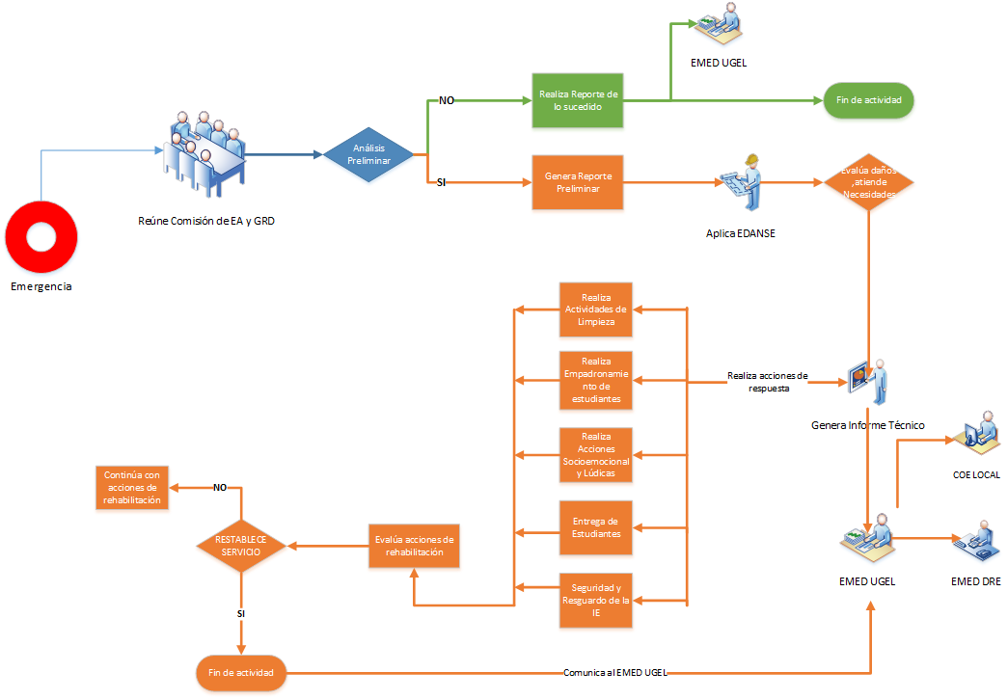
    - COMUNICACIÓN.

5.5.2 DIRECTORIO DE COMITÉ DE CONDICIONES OPERATIVAS Y DE LA BRIGADA DE EDUCACIÓN AMBIENTAL Y GESTIÓN DEL RIESGO DE DESASTRES.
CARGOS | Apellidos y Nombres de los integrantes | Correo | Teléfono celular
PRESIDENTE

RESPONSABLE DE EDUCACIÓN AMBIENTAL:

RESPONSABLE DE GESTION DEL RIESGO DE DESASTRES

REPRESENTANTE DE LOS PADRES DE FAMILIA ELEGIDO EN ASAMBLEA GENERAL

REPRESENTANTE DEL MUNICIPIO ESCOLAR

BRIGADA DE SEÑALIZACIÓN, EVACUACIÓN Y EVALUACIÓN

BRIGADA CONTRA INCENDIOS Y SEGURIDAD

BRIGADA DE SALUD Y PRIMEROS AUXILIOS

BRIGADA DE PROTECCIÓN, ENTREGA DE ESTUDIANTES, SOPORTE SOCIOEMOCIONAL Y ACTIVIDADES LÚDICAS

BRIGADA DE ECOEFICIENCIA

BRIGADA DE CAMBIO CLIMÁTICO

REPRESENTANTE DE LA BAPE (BRIGADA DE PROTECCIÓN ESCOLAR)

DIRECTORIO DE LA INSTITUCIÓN EDUCATIVA:
Nº | APELLIDOS Y NOMBRES | DNI | CARGO | CELULAR | CORREO ELECTRONICO
01
02
03
04
05
06
07
08
09
10
11
12
13
14

    - DIRECTORIO DE LOS ALIADOS ESTRATÉGICOS:
INSTITUCIÓN | NOMBRES Y APELLIDOS | CORREO | N° TELÉFONO CELULAR
Comisaría del distrito de Espinar |  |  | 957828174
Bomberos – Espinar |  |  | 084-301041
Serenazgo de la municipalidad provincial Espinar |  |  | 084-301067  984382200
Defensa Civil de la municipalidad provincial Espinar |  |  | 984423817
Hospital Espinar |  |  | 084-301051
Hospital ESSALUD - Espinar |  |  | 084-581150/Celular 961105922
Centro de Salud Yauri – Class - Espinar |  |  | 957142940 (Odont. Leydi)
Electro Sur Este – Espinar |  |  | 084-301239
Centro de Operaciones de Emergencia Regional de Cusco.
Dirección Desconcentrada INDECI Cusco. |  |  | 084- 246868
Gerencia Regional de Educación de Cusco. |  |  | 084-58-14-30
Unidad de Gestión Educativa Local de UGEL Espinar |  |  | 084-301101

    - SEGUIMIENTO Y EVALUACIÓN DEL PLAN:
La evaluación del Plan de GRD en IE, debe realizarse por lo menos una vez al año y debe incluir las modificaciones necesarias,
Para poder dar seguimiento y evaluar se recomienda contar con una ficha como la existente en el siguiente ejemplo
PROCESO | Descripción de la medida a realizar | Responsable | Recursos con los que cuenta | Recursos a gestionar | Fecha programada para su ejecución |  | Dificultad para implementar la medida | Cambios a realizar en el Plan luego de la evaluación
 |  |  |  |  | Inicio | Término | Dificultad para implementar la medida | Cambios a realizar en el Plan luego de la evaluación
PREVENCIÓN | Sensibiliza a los padres de familia y formación de docentes y estudiantes. | CEA y GRD. | Sesiones de aprendizaje en escuela para padre.  Contenidos educativos. |  | 10.04.21 | 13.04.21
REDUCCIÓN | Realiza laminado de ventadas  Reforzamiento estructural  Reparación de drenes. Para evitar inundación.  Reforestación en el entorno de la II.EE. | CEA y GRD. | Mantenimiento preventivo. | Solicita personal para colocado de láminas a la UGEL | 04.04.21 | 06.03.21
PREPARACIÓN | Colocación de señalética. Dentro de las aulas  Simulacros. | CEA y GRD. | Material comunicacional | Apoyo de bomberos y salud | 02.03.20 | 04.03.20
RESPUESTA | Realiza evaluación de daños con  infraestructura. | CEA y GRD. | Ninguno | Visita de la UGEL para evaluación | Sucedida la emergencia
REHABILITACIÓN | Realiza actividades de limpieza con PP.FF. | CEA y GRD. | Utensilios de limpieza |  | Sucedida la emergencia


Espinar, 31 de marzo del 2021

………………………………………………..
Firma y sello de la directora de la I.E.
DIGITAL
- ANEXOS:

  - TABLA DE PELIGRO IDENTIFICADOS EN MI COMUNIDAD (*)

PELIGROS SELECCIONADOS QUE PUEDEN AFECTAR A LA COMUNIDAD EDUCATIVA
PELIGROS |  | Posible: nunca ha  sucedido, pero puede suceder. | Probable: ya ha  ocurrido, puede volver a ocurrir. | Inminente: tiene alta  probabilidad de ocurrir.
PELIGROS GENERADOS POR FENÓMENOS DE ORIGEN NATURAL | SISMO | X
PELIGROS GENERADOS POR FENÓMENOS DE ORIGEN NATURAL | HELADAS |  | X
PELIGROS INDUCIDOS POR LA ACCIÓN HUMANA | INCENDIO | X
* Son los peligros seleccionados del ítem 2.1. Identificación de peligros.

6.2. ESTADÍSTICA DE MIEMBROS DE LA COMUNIDAD EDUCATIVA.
ESTADÍSTICA
Modalidad | N°  Estudiantes |  | N° Estudiantes con necesidades educativas especiales |  | N°  Docentes |  | N° de Directivos |  | N°  Administrativos |  | N°  Personal de mantenimiento |  | N°  Auxiliar de educación |  | N°  personal de salud |  | N°  Coordinador innovación |  | N°  Personal de Vigilancia
Modalidad | H | M | H | M | H | M | H | M | H | M | H | M | H | M | H | M | H | M | H | M
Inicial | 134 | 102 | 0 | 0 | 1 | 8 | 0 | 1 | 1 | 0 | 0 | 0 | 0 | 3 | 0 | 0 | 0 | 0 | 0 | 0
Sub Total | 236 |  | 0 |  | 9 |  | 1 |  | 1 |  | 0 |  | 3 |  | 0 |  | 0 |  | 0
Total General | 250

6.3 RIESGOS IDENTIFICADOS EN LA INSTITUCIÓN EDUCATIVA.
I.E. 256 “MARIA AUXILIADORA”
PELIGRO BAJO
PELIGRO ALTO
PELIGRO MEDIO

6.3 RIESGOS IDENTIFICADOS EN LA INSTITUCIÓN EDUCATIVA
AV. EL SOL
CALLE LEONCIO PRADO
CALLE TACNA
CALLE DAVID LUZA
DEPÓSITO 1
DEPÓSITO 2
AULA 1
AULA 2
AULA 3
AULA 4
AULA 5
AULA 7
AULA 6
AULA 8
AULA 9
BAÑO NIÑOS
BAÑO NIÑAS
BAÑO DOCENTES
COCINA
DIRECCIÓN
GUARDIANIA
PARQUE
s

s

s

s

s

s

s

s

s
LEYENDA
Peligro de sismo.
Peligro de bajas temperaturas.
Peligro de tormentas eléctricas.
Peligro de lluvias intensas.
Peligro de radiación UV.
Peligro de caídas por desnivel.
Peligro por Covid 19.
Peligro de incendio.
Peligro por fuertes vientos.

BAÑO NIÑOS

CROQUIS DE SEÑALIZACIÓN Y EVACUACIÓN INTERNA EN CASO DE SISMO.
AV. EL SOL
CALLE LEONCIO PRADO
CALLE TACNA
CALLE DAVID LUZA
DEPÓSITO 1
DEPÓSITO 2
AULA 1
AULA 2
AULA 3
AULA 4
AULA 5
AULA 7
AULA 6
AULA 8
AULA 9
BAÑO NIÑOS
BAÑO NIÑAS
BAÑO DOCENTES
COCINA
DIRECCIÓN
GUARDIANIA
PARQUE

BAÑO NIÑOS

CROQUIS DE SEÑALIZACIÓN Y EVACUACIÓN INTERNA EN CASO DE DESCENSO DE TEMPERATURA - HELADAS
AV. EL SOL
CALLE LEONCIO PRADO
CALLE TACNA
CALLE DAVID LUZA
DEPÓSITO 1
DEPÓSITO 2
AULA 1
AULA 2
AULA 3
AULA 4
AULA 5
AULA 7
AULA 6
AULA 8
AULA 9
BAÑO NIÑOS
BAÑO NIÑAS
BAÑO DOCENTES
COCINA
DIRECCIÓN
GUARDIANIA
PARQUE

BAÑO NIÑOS
CROQUIS DE SEÑALIZACIÓN Y EVACUACIÓN INTERNA EN CASO DE LLUVIAS INTENSAS
AV. EL SOL
CALLE LEONCIO PRADO
CALLE TACNA
CALLE DAVID LUZA
DEPÓSITO 1
DEPÓSITO 2
AULA 1
AULA 2
AULA 3
AULA 4
AULA 5
AULA 7
AULA 6
AULA 8
AULA 9
BAÑO NIÑOS
BAÑO NIÑAS
BAÑO DOCENTES
COCINA
DIRECCIÓN
GUARDIANIA
PARQUE

BAÑO NIÑOS

